Спасатели поделились знаниями с жителями

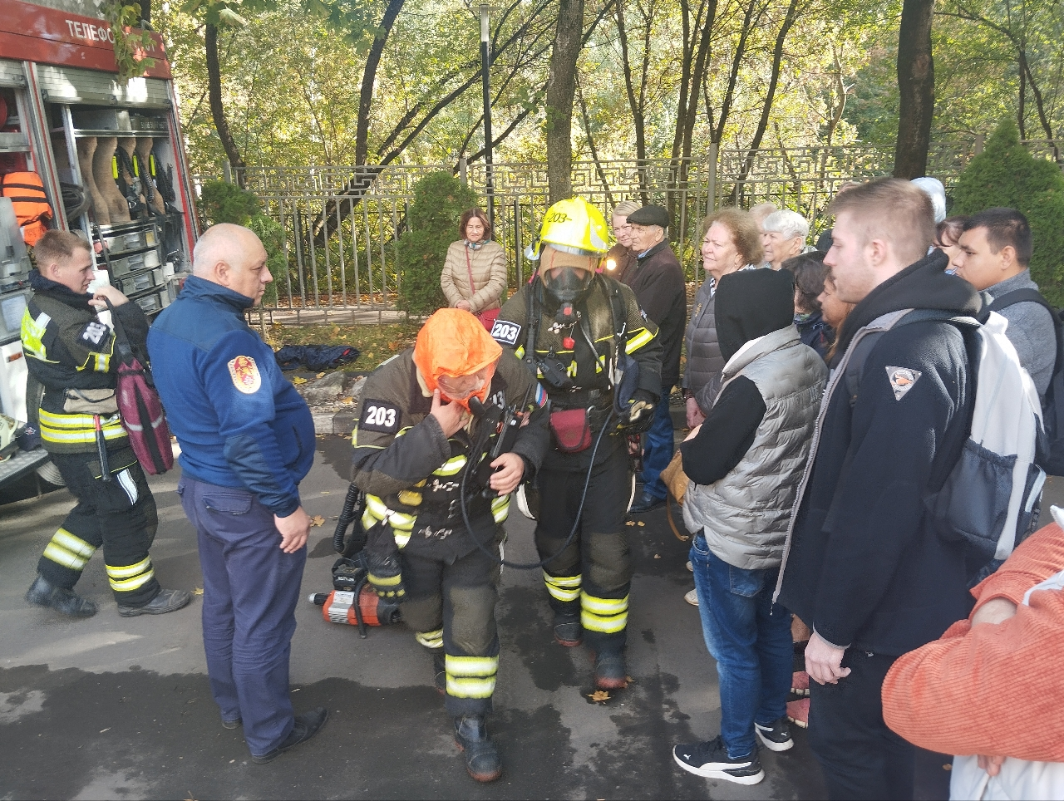

Управление по ЮЗАО Департамента ГОЧСиПБ продолжает проводить для жителей районов Юго-Западного округа пожарно-профилактические мероприятия, на которые привлекаются настоящие профессионалы столичного Пожарно-спасательного центра.

Спасатели демонстрируют пожарно-техническое вооружение и аварийно-спасательное оборудование, которое может отличаться в зависимости от типа используемой техники. Недавно одна из таких экскурсий прошла в районе Котловка.

К месту встречи прибыли спасатели из пожарно-спасательного отряда №203 на пожарной автоцистерне. Из названия этого автомобиля ясно, что он предназначен для транспортировки личного состава и доставки воды к пожару, но он одновременно оснащён и другим оборудованием для спасательных работ в различных ситуациях – например, при происшествии на воде или дорожно-транспортном происшествии.

Командир отделения подробно рассказал о том, как и когда применяются технические средства для спасения людей. Жители внимательно слушали, задавали вопросы, а молодежь особенно осталась довольна возможностью примерить защитную одежду, каску и дыхательный аппарат.

«Очень приятно видеть вовлеченность жителей в профилактические мероприятия и не менее приятно отвечать на хорошо подобранные вопросы по пожарной безопасности. Будем надеяться, что новые знания помогут людям избежать беды в своих домах», - прокомментировал мероприятие командир отделения пожарно-спасательного отряда №203 Станислав Ким.